https://x-lines.ru/letters/i/cyrillicscript/0965/123810/28/0/4nkpbpqozzeaaegto8eafwcy4n9pbqgtomemmwf54g8o.pngМуниципальное автономное дошкольное образовательное учреждение Городского округа «город Ирбит» Свердловской области «Детский сад №23»

Воспитатель Милькова А.Д

С 5 по 9 августа в нашем детском саду проводилась тематическая неделя в преддверии праздника "День строителя".  
 Целью недели являлось расширить представления детей о профессиях строитель, закрепить у детей умение отражать окружающие строения в разнообразных постройках из различного материала, развивать инженерное мышление.  
 В течение недели в группе "Пионеры" проводились различные мероприятия: беседы о профессии строитель, какие они бывают, какие виды транспорта используют; дети смотрели мультфильм "Строим дом. Дорожно-строительная техника", читали литературные произведение о строительных профессиях, отгадывали загадки. А также была проведена продуктивная деятельность: рисование и лепка, постройки из различных видов конструкторов: крепости, замки, постройки из песка и кубиков.

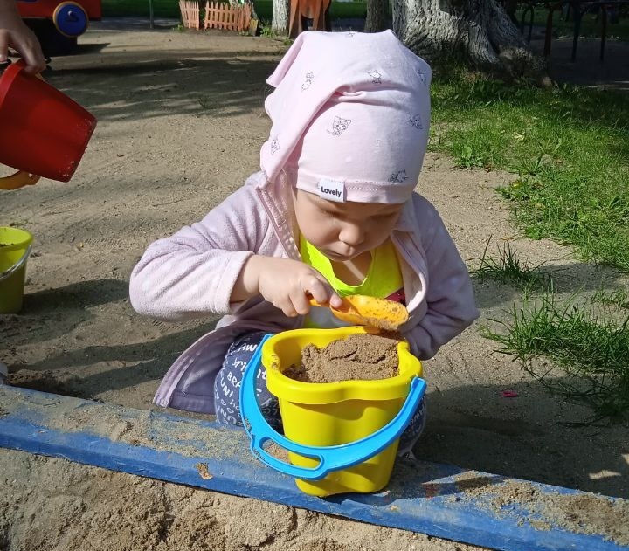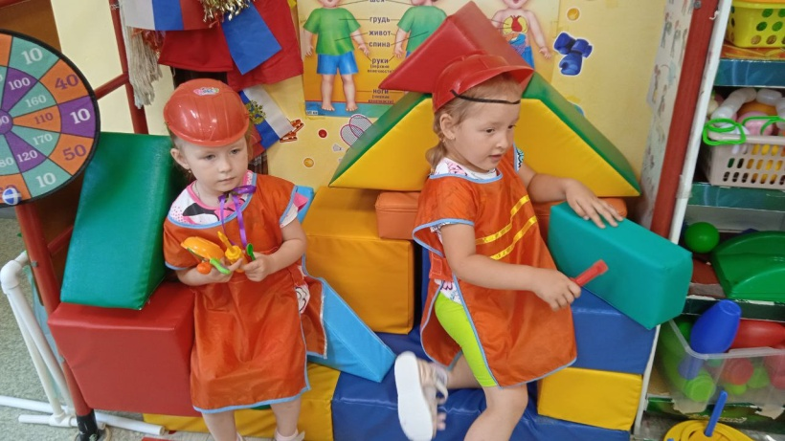 Так же мы провели конкурс на лучшую постройку из песка среди мальчиков и девочек. Ребята с небывалой фантазией и воображением принялись за работу. За участие получили медали и небольшие призы.

***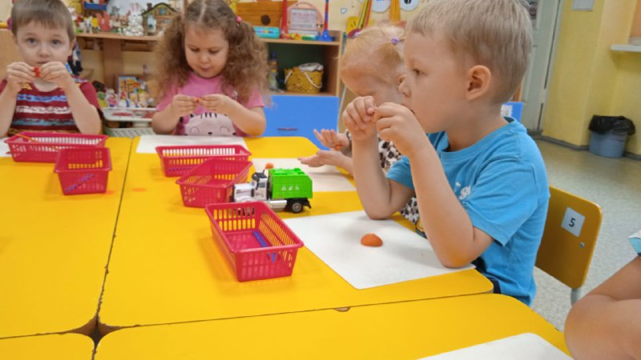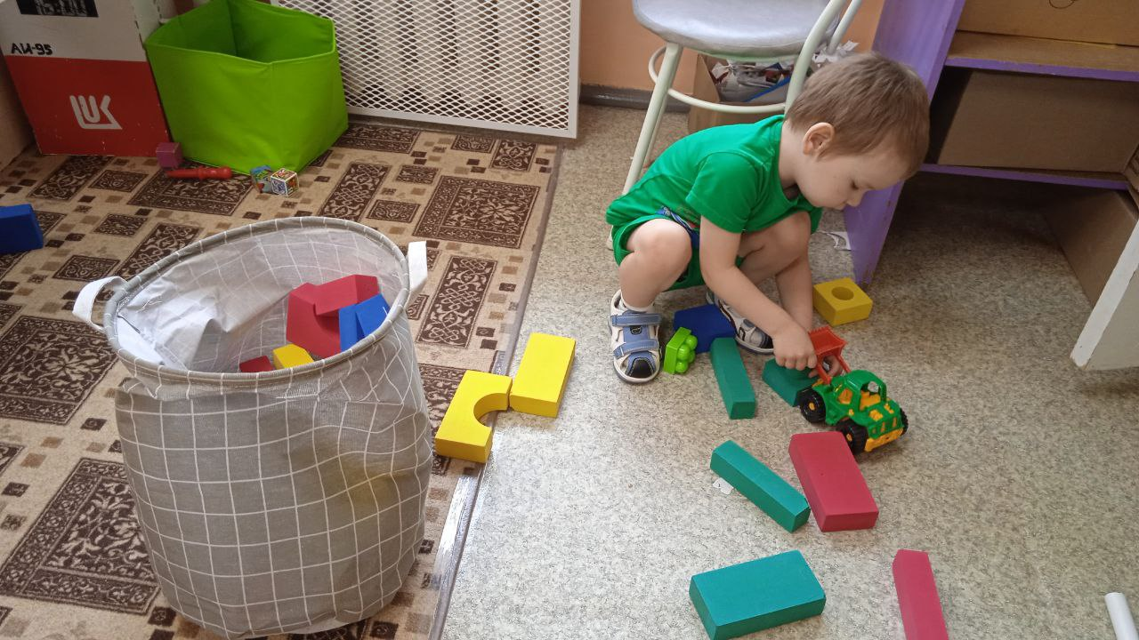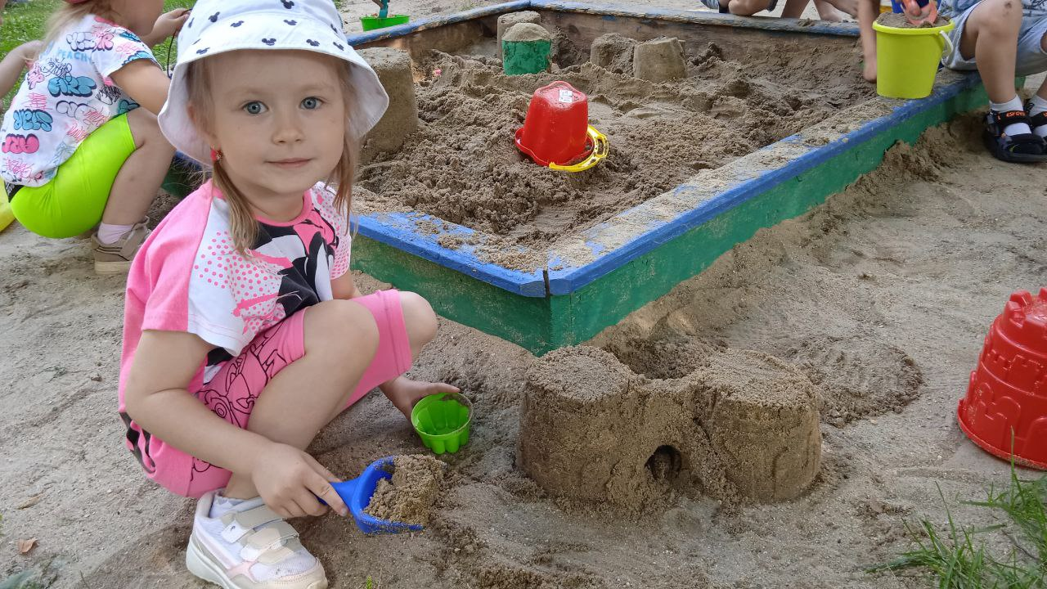Все профессии нужны,  
Все профессии важны.  
Лечит врач больных людей,  
А ветеринар — зверей.  
Строить здания строитель,  
Чтобы было, где нам жить.  
Шьёт портниха нам одежду,  
Чтобы было что носить.  
А учитель в школу ходит,  
Чтобы деток нам учить.  
Повар варит, жарит, тушит,  
Чтоб людей всех накормить.  
Каждый делу верно служит,  
Чтоб было людям лучше жить.***